LATIHAN BAB 5: SWITCH-CASE
PRAKTIKUM ALGORITMA & PEMROGRAMAN 2025 / 2026
Nama | : | M. Akmal Shobir Jalaluddin
NIM | : | 2618043
Kelompok | : | 9
Pemberi Tugas | : | Regtha Putra Erlanha

- Tampilan C++
- Tampilan dan Hasil Running
#include <iostream>
#include <string>
using namespace std;

int main (){
int kenda, hari;
string kendaraan;
long sepeda, motor, mobil;
sepeda = 25000;
motor = 75000;
mobil = 500000;

cout <<"PROGRAM SEWA KENDARAAN DYOH" << endl;
cout <<"1. Sepeda - Rp25.000/Hari" << endl;
cout <<"2. Motor - Rp75.000/Hari" << endl;
cout <<"3. Mobil - Rp500.000/Hari" << endl;
cout <<"PROGRAM SEWA KENDARAAN DYOH" << endl;

cout << endl;
cout << endl;
cout << endl;

cout <<"pilih kendaraan (1-3): "; cin >> kenda;
cout <<"Kendaraan?: "; cin >> kendaraan;
cout <<"Lama sewanya?: "; cin >> hari;

cout << endl;
cout <<"STRUK NOTA SEWA KENDARAAN DYOH" << endl;

switch (kenda){
case 1:
cout <<"Tarif per hari: RP" << sepeda << endl;
cout <<"Lama sewa: "<< hari << endl;
cout <<"Total biaya: RP" << sepeda * hari << endl;
if (hari > 3){
cout <<"Anda Mendapatkan Diskon 10%: RP"<< sepeda * hari * 10 / 100 << endl;
cout <<"Totalnya: RP" << sepeda * hari * 90 / 100 << endl;
}else{
cout <<"Tidak mendapatkan Diskon" << endl;
cout <<"Totalnya: RP" << sepeda * hari << endl;
}
break;
case 2:
cout <<"Tarif per hari: RP" << motor << endl;
cout <<"Lama sewa: "<< hari << endl;
cout <<"Total biaya: RP" << motor * hari << endl;
if (hari > 3){
cout <<"Anda Mendapatkan Diskon 10%: RP"<< motor * hari * 10 / 100 << endl;
cout <<"Totalnya: RP" << motor * hari * 90 / 100 << endl;
}else{
cout <<"Tidak mendapatkan Diskon" << endl;
cout <<"Totalnya: RP" << motor * hari << endl;
}
break;
case 3:
cout <<"Tarif per hari: RP" << mobil << endl;
cout <<"Lama sewa: "<< hari << endl;
cout <<"Total biaya: RP" << mobil * hari << endl;
if (hari > 3){
cout <<"Anda Mendapatkan Diskon 10%: RP"<< mobil * hari * 10 / 100 << endl;
cout <<"Totalnya: RP" << mobil * hari * 90 / 100 << endl;
}else{
cout <<"Tidak mendapatkan Diskon" << endl;
cout <<"Totalnya: RP" << mobil * hari << endl;
}
break;
default:
cout <<"Tidak Tersedia"<< endl;
}
return 0;
}

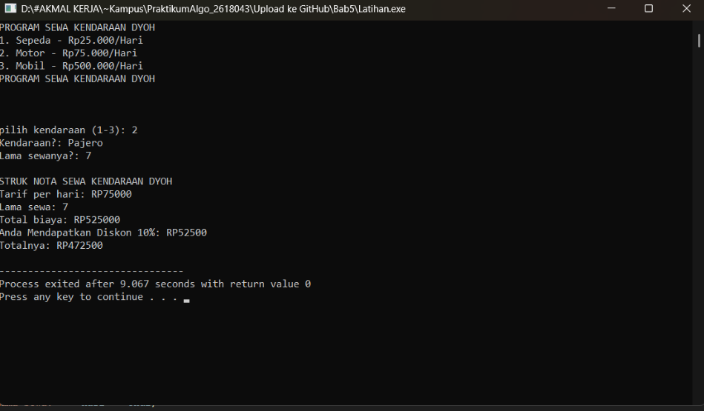
Gambar 1.1 Tapilan C++ beserta Command Prompt berisi code C++

- Analisa
Berdasarkan gambar 1.1, Program Sewa Kendaraan DYOH adalah program sederhana menggunakan bahasa C++ untuk menghitung biaya penyewaan kendaraan berdasarkan jenis kendaraan dan lama penyewaan. Program juga memberikan diskon 10% jika kendaraan disewa lebih dari 3 hari yang menerapkan konsep dasar C++, yaitu variabel, tipe data, input-output (cin dan cout), percabangan (if-else), dan pemilihan kondisi (switch-case) untuk menghitung biaya sewa kendaraan serta diskon berdasarkan lama penyewaan.

